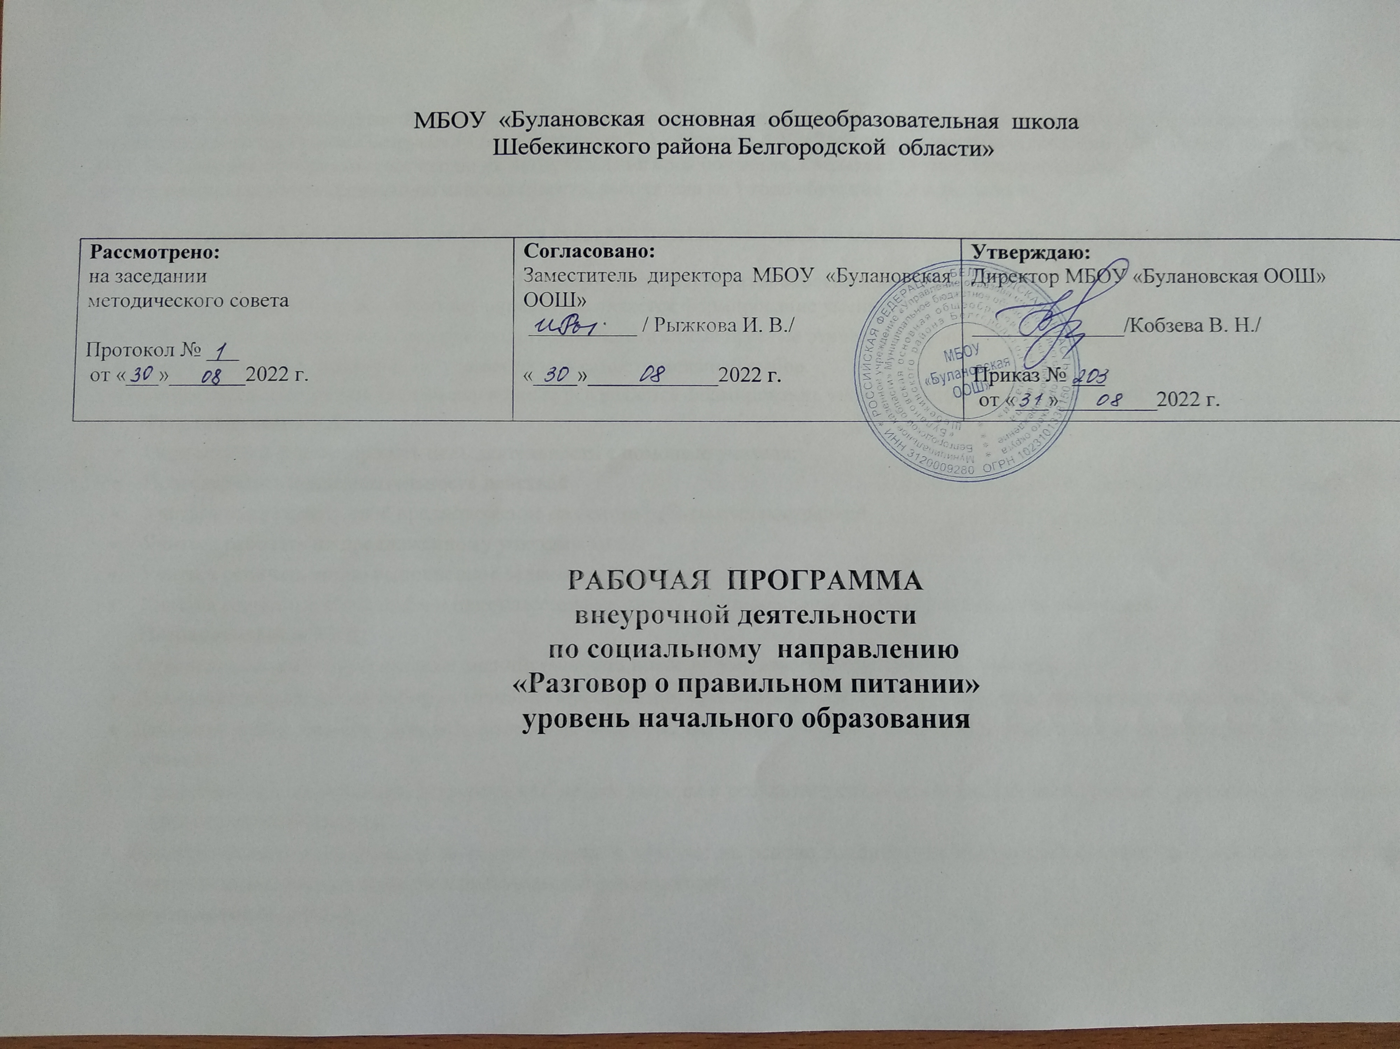
Рабочая программа внеурочной деятельности «Разговор о правильном питании» для 2,4 классов начального образования составлена на основе авторской программы Безруких М.М., Филиппова Т.А., Макеева А.Г. «Разговор о правильном питании» - М.: ОЛМА Медиа Групп, 2011. Выполнение программы рассчитано на четырёхлетний срок обучения, 1 занятие (35 мин) каждую неделю.
Данная программа имеет социальную направленность, рассчитана на ) 0,5 ч в 1 год обучения 2,4 классы 17 ч.
Актуальность программы заключается в том, что в настоящее время наблюдается увеличение числа больных детей по стране, по региону. Необходимо формировать ЗОЖ, начиная с раннего возраста.
Цель программы: формирование у детей основ культуры питания как одной из составляющих здорового образа жизни.
Планируемые результаты освоения программ

Личностными результатами изучения курса является формирование умений:
- Определять и высказывать под руководством педагога самые простые этические нормы;
- В предложенных педагогом ситуациях делать самостоятельный выбор.
Метапредметными результатами изучения курса является формирование универсальных учебных действий:
Регулятивные УУД:
- Определять и формулировать цель деятельности с помощью учителя;
- Проговаривать последовательность действий
- Учиться высказывать своё предположение на основе работы с иллюстрацией
- Учиться работать по предложенному учителем плану
- Учиться отличать верно выполненное задание от неверного
- Учиться совместно с учителем и одноклассниками давать эмоциональную оценку деятельности товарищей
Познавательные УУД:
- Ориентироваться в своей системе знаний: отличать новое от уже известного с помощью учителя
- Делать предварительный отбор источников информации: ориентироваться в учебном пособии, других источниках информации
- Добывать новые знания: находить ответы на вопросы, используя учебник, свой жизненный опыт и информацию, полученную от учителя
- Перерабатывать полученную информацию: делать выводы в результате совместной работы всей группы, сравнивать и группировать полученную информацию
- Преобразовывать информацию из одной формы в другую: на основе графических инструкций составлять словесные инструкции с последующим применением их в практической деятельности
Коммуникативные УУД:
- Донести свою позицию до остальных участников практической деятельности: оформлять свою мысль в устной речи
- Слушать и понимать речь других
- Читать и пересказывать текст
- Совместно договариваться о правилах общения и следовать им
- Учится выполнять различные роли в группе (лидера, исполнителя, критика)
Предметными результатами изучения курса являются формирование умений:
- Описывать признаки предметов и узнавать по их признакам
- Выделять существенные признаки предметов
- Сравнивать между собой предметы, явления
- Обобщать, делать несложные выводы
- Определять последовательность действий
Содержание программы
Разнообразие питания (6 ч)
Из чего состоит наша пища. Что нужно есть в разное время года. Как правильно питаться, если занимаешься спортом. Что надо есть, если хочешь стать сильнее. Самые полезные продукты. Овощи, ягоды и фрукты – самые витаминные продукты. Где найти витамины весной? Каждому овощу своё время. Особенности национальной кухни. Конкурс проектов «Витаминная семейка». Малознакомые и редко используемые овощи и овощная зелень. Витамины. Сезонные гиповитаминозы и их профилактика. Викторина «Чипполино и его друзья».
Гигиена питания и приготовление пищи (5 ч)
Гигиена школьника. Здоровье – это здорово! Где и как готовят пищу. Что можно приготовить, если выбор продуктов ограничен. Продукты быстрого приготовления. Всё ли полезно, что в рот полезло. Всегда ли нужно верить рекламе? Вредные и полезные привычки в питании. Неполезные продукты: сладости, чипсы, напитки, торты. Полезные напитки. Ты – покупатель.
Этикет (3 ч)
Правила поведения в столовой. Как правильно накрыть стол. Предметы сервировки стола. Как правильно вести себя за столом. Как правильно есть. На вкус и цвет товарищей нет! Кухни разных народов. Как питались на Руси и в России? За что мы скажем поварам спасибо. Необычное кулинарное путешествие.
Правила поведения в гостях. Когда человек начал пользоваться ножом и вилкой.
Вкусные традиции моей семьи.
Рацион питания (3 ч)
Молоко и молочные продукты. Блюда из зерна. Какую пищу можно Блюда из зерна. Какую пищу можно найти в лесу. Что и как приготовить из рыбы. Дары моря. Плох обед, если хлеба нет. Из чего варят кашу, и как сделать кашу вкуснее. Если хочется пить. Значение жидкости для организма человека. Бабушкины рецепты. Хлеб всему голова. Мясо и мясные блюда. Вкусные и полезные угощения. Составляем меню на день.

